灌装测试流程

测试工具准备
序号 | 工具 | 要求 | 作用 | 备注
1 | USB 2.0 转串口 DB9 打印线 | 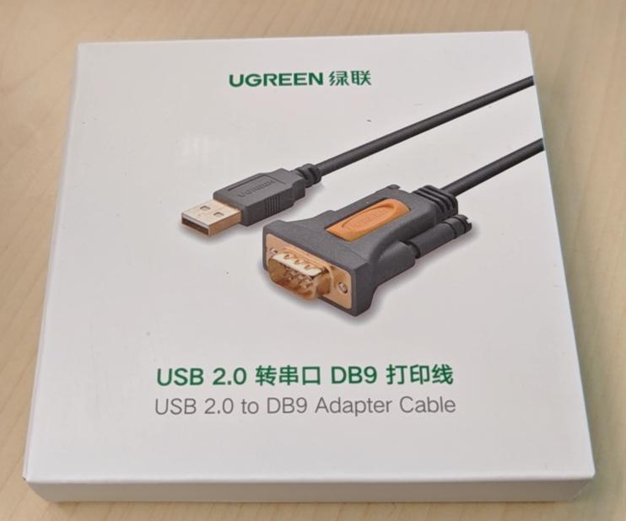 | 用于串口打印调试
2 | mcu烧录器（miniwigger） | 搭配usb延长线使用  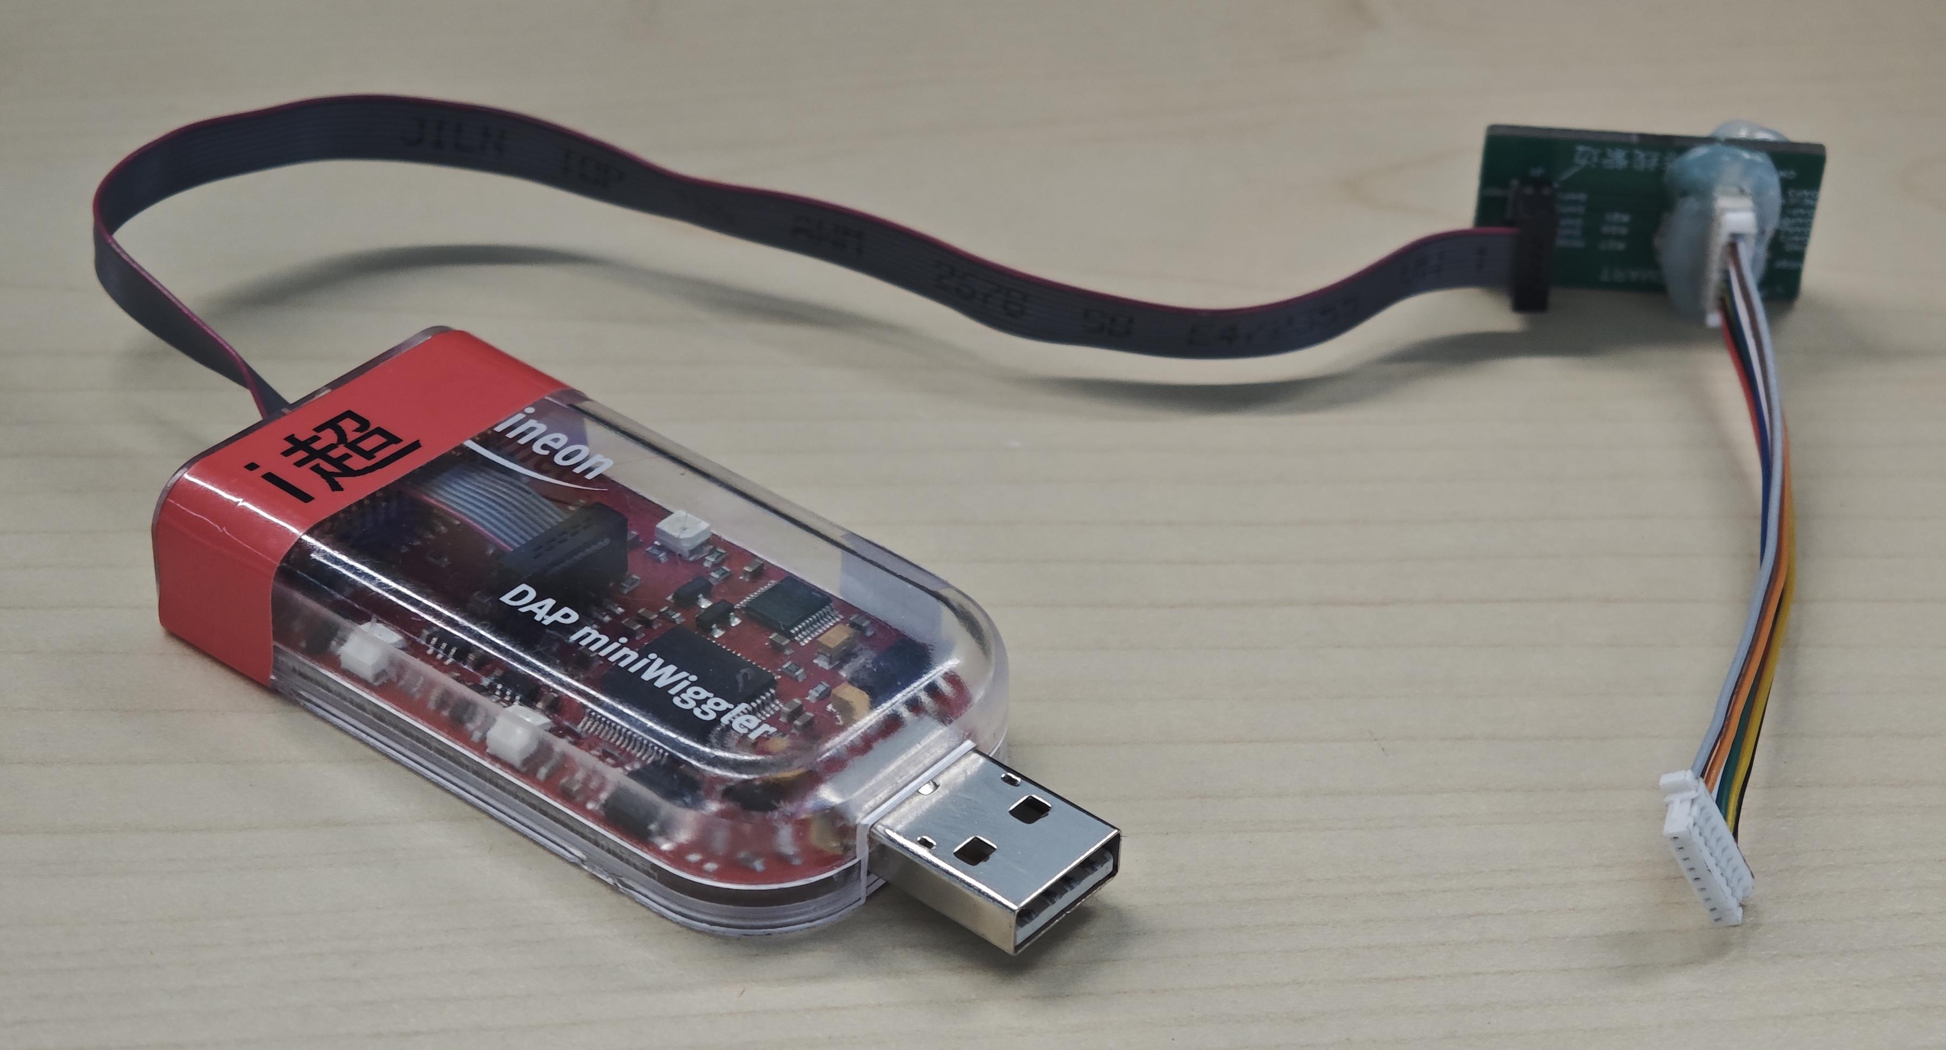 | 用于线刷mcu
3 | switch烧录器 | 搭配usb延长线使用  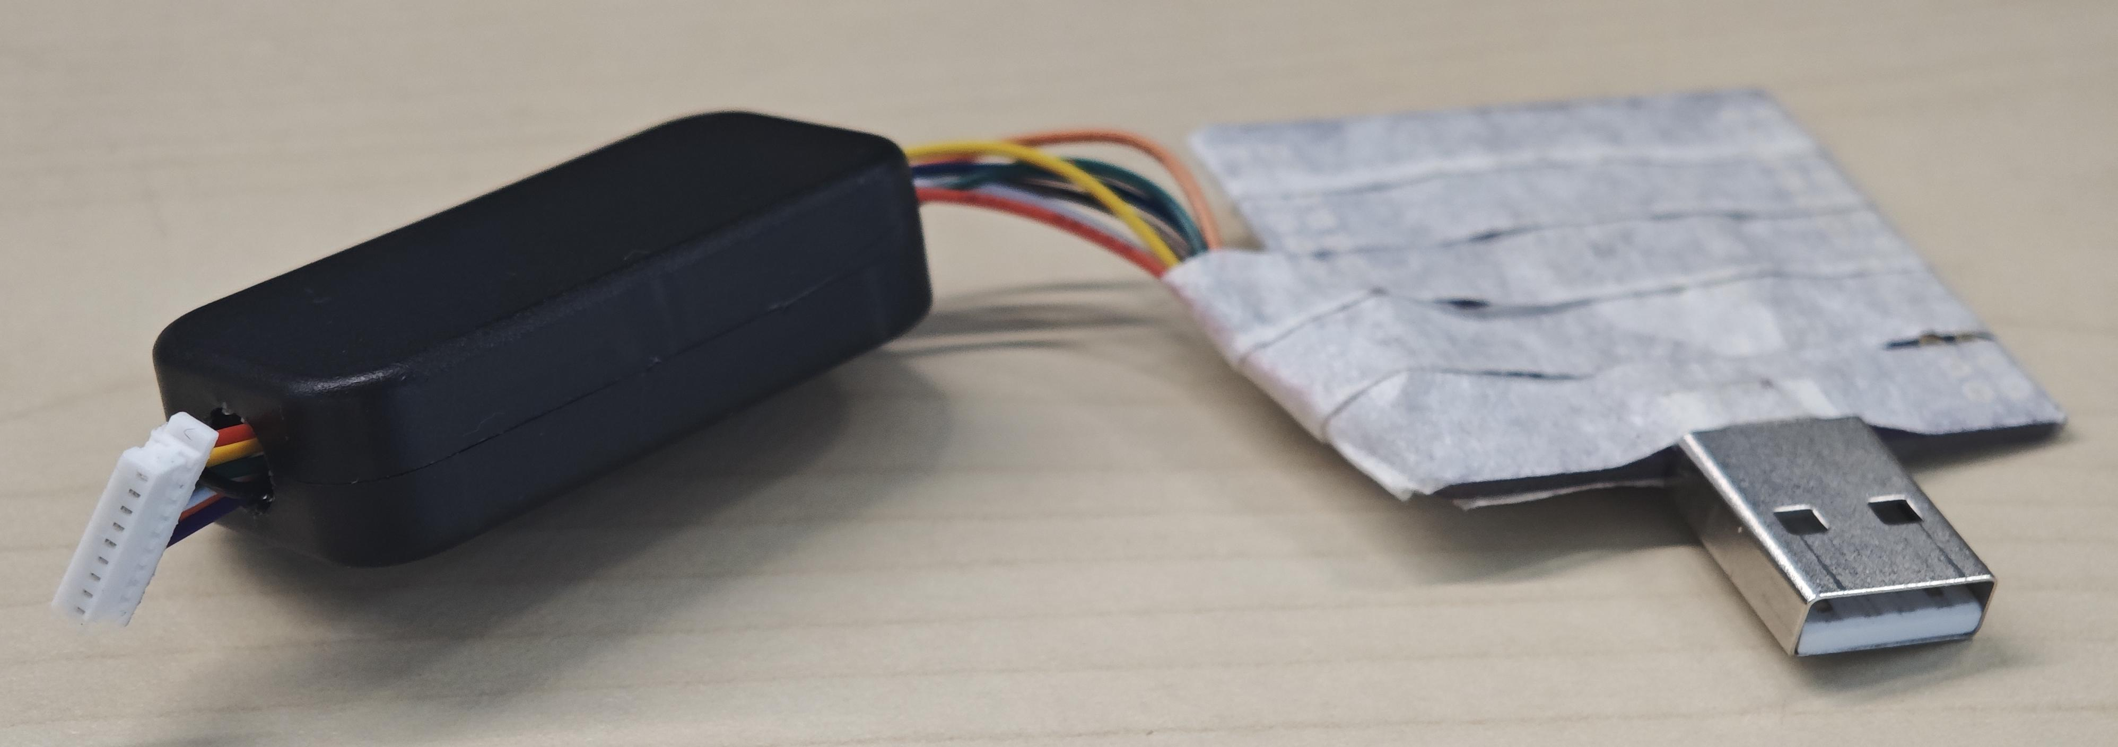 | 用于线刷switch
4 | usb转typc-c线 | 搭配usb延长线使用  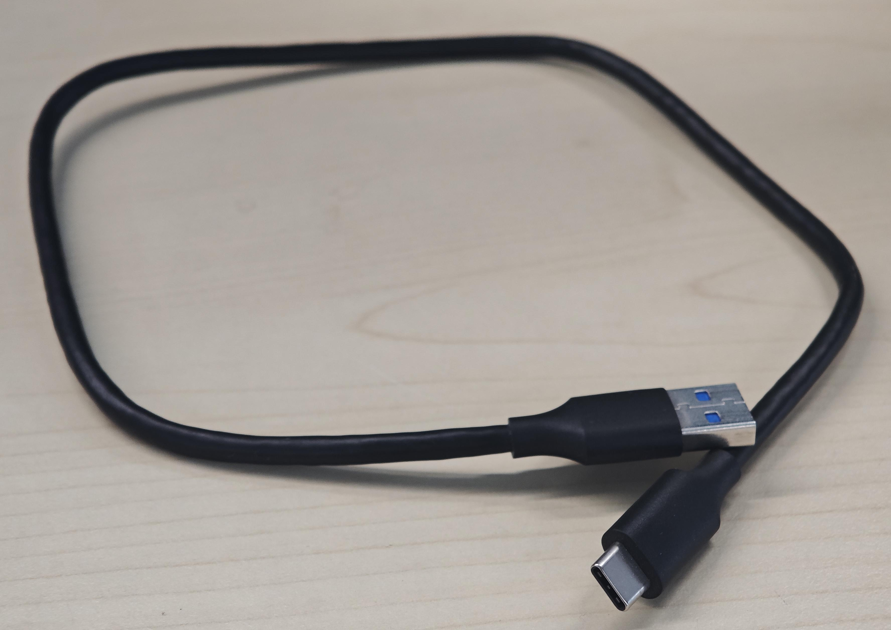 | 用于线刷soc
5 | 车载以太网T1转RJ45转换器 | 转换器、DC适配器（或双type-c线，用于供电）、网线、T1线；  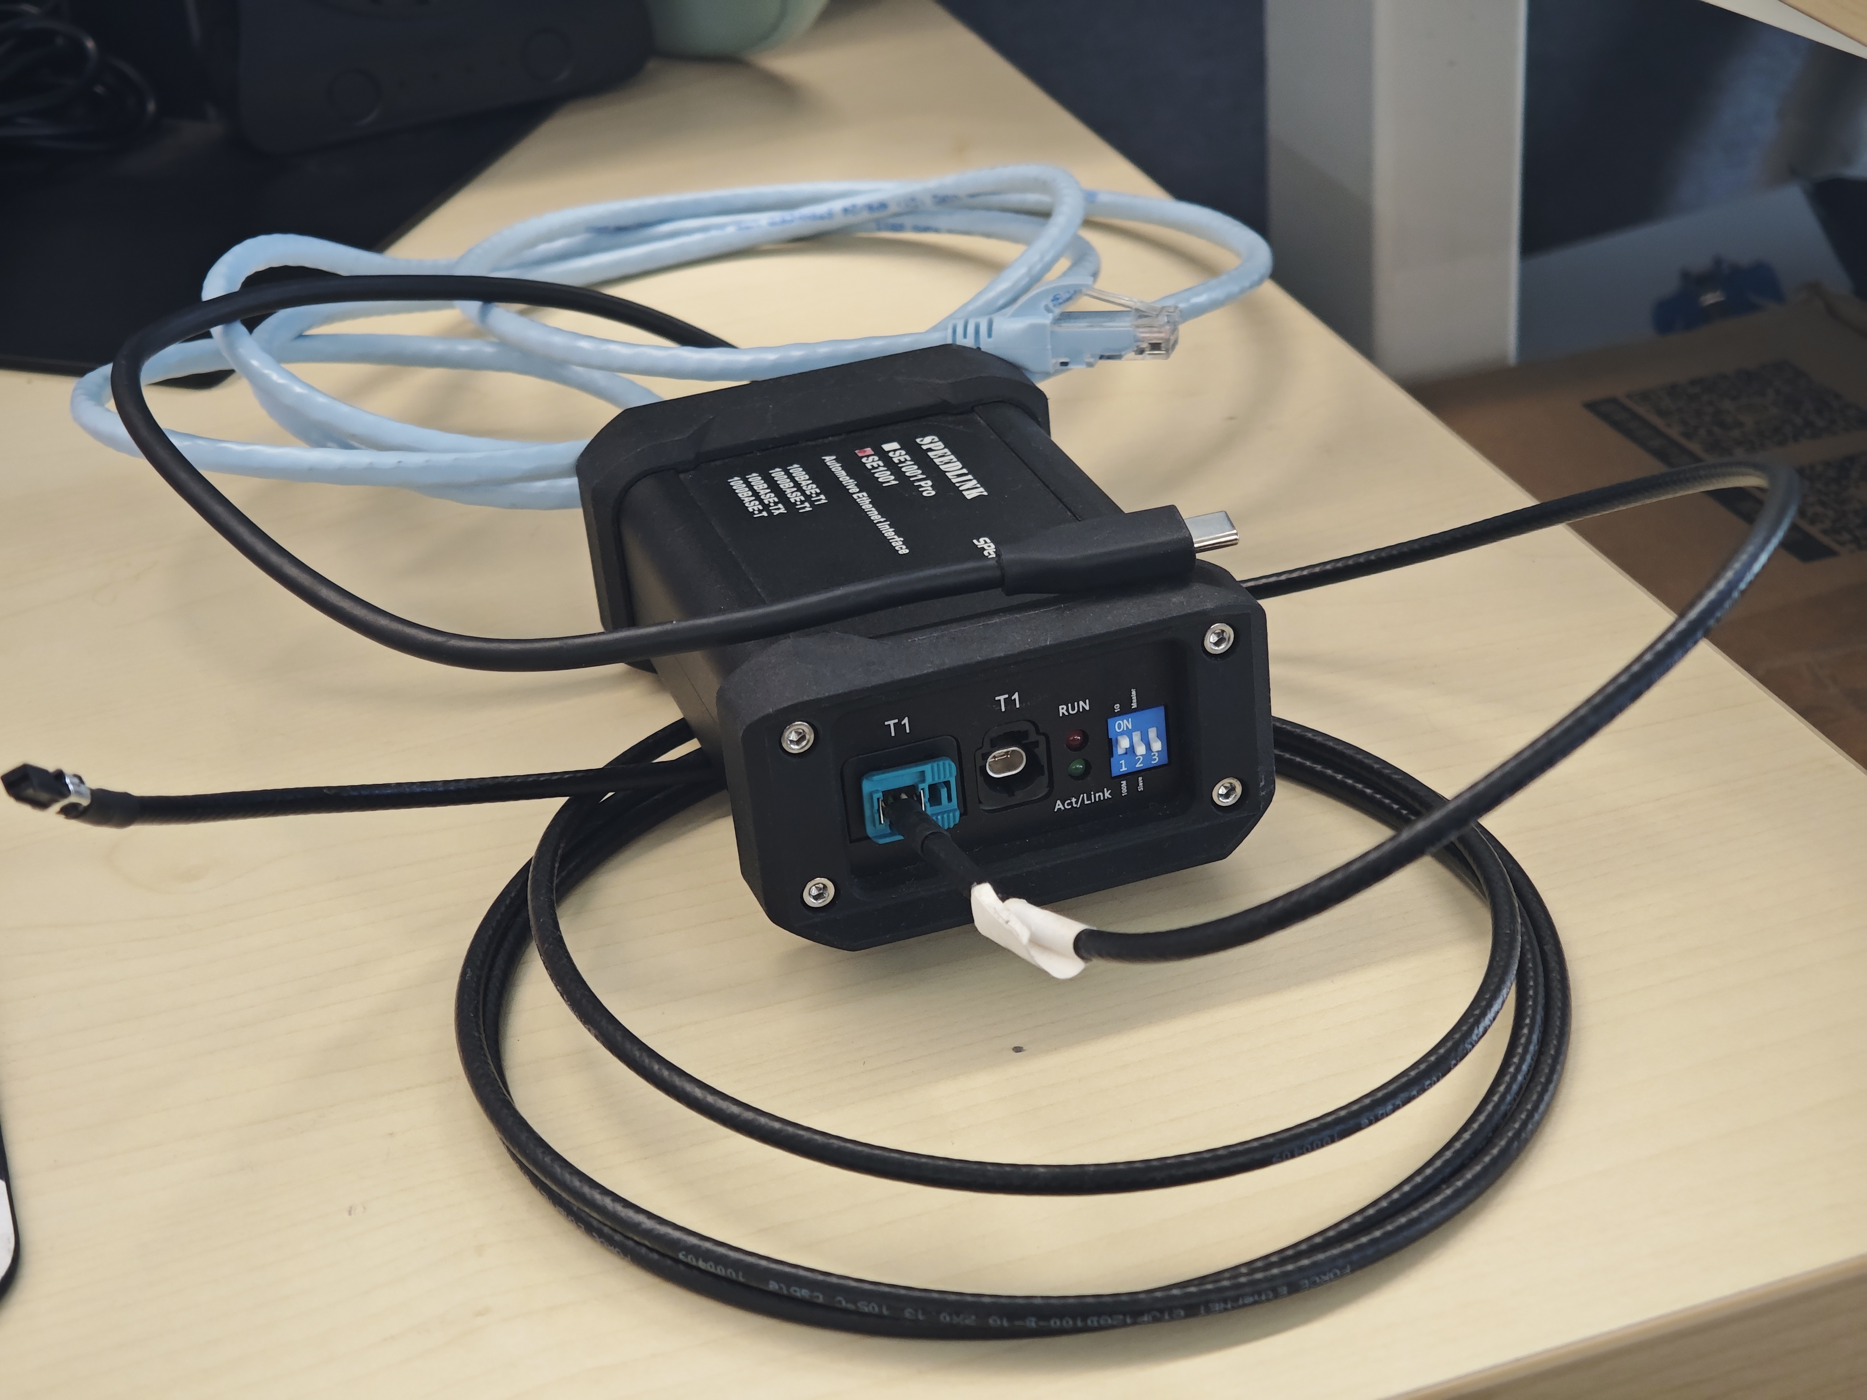 | 用于将车载以太网转成RJ45接口，DOIP、升级降级使用

1. 线刷灌装包
推荐刷写步骤：
- SOC---ubuntu
- SWITCH----windows
- MCU----windows

SOC
- 先找到MCU串口，确认SOC已唤醒（输入poweron）状态下，输入以下两个指令进入烧录模式：
Bash
tegrarecovery x1 on
tegrareset x1
#上述两个指令也输入多次，有时会进入烧录模式失败，识别不到驱动，可多尝试几次
- 找到nvidia驱动，确认已进入烧录模式
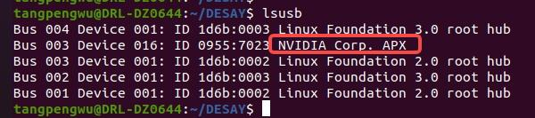
- 执行灌装包里的刷写脚本flash.sh
Bash
sudo chmod 777 flash.sh
sudo ./flash.sh
#灌装包下载解压前需确保PC的存储空间大于100GB
- 等待刷写成功，烧录完成会有以下提示
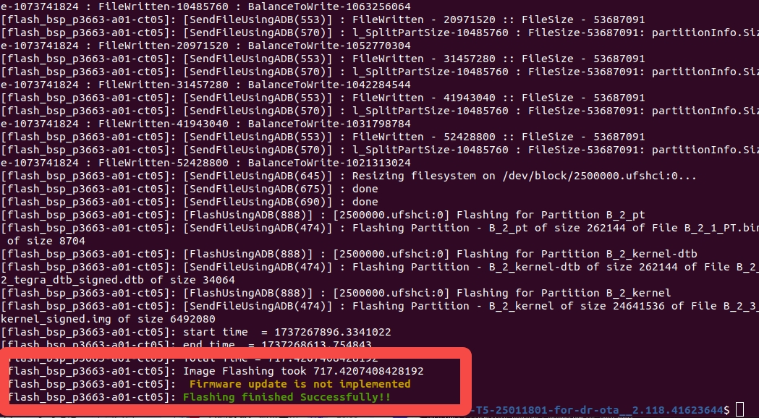
以上为手动刷写SOC整过程，自动化线刷SOC工具说明@Yang Zhang：自动线刷 SOC 工具

SWITCH
参考文档：Switch底软刷写说明（有包含switch驱动安装）
说明：C01刷写switch前要在MCU串口输入 “swtcmd hb 0”
- switch刷写口参考：
orinX | orinY | thor
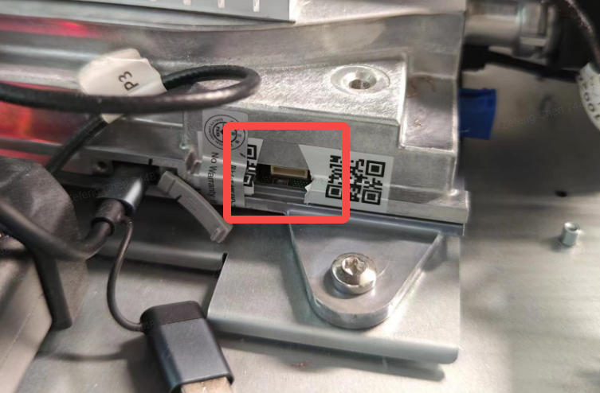 | 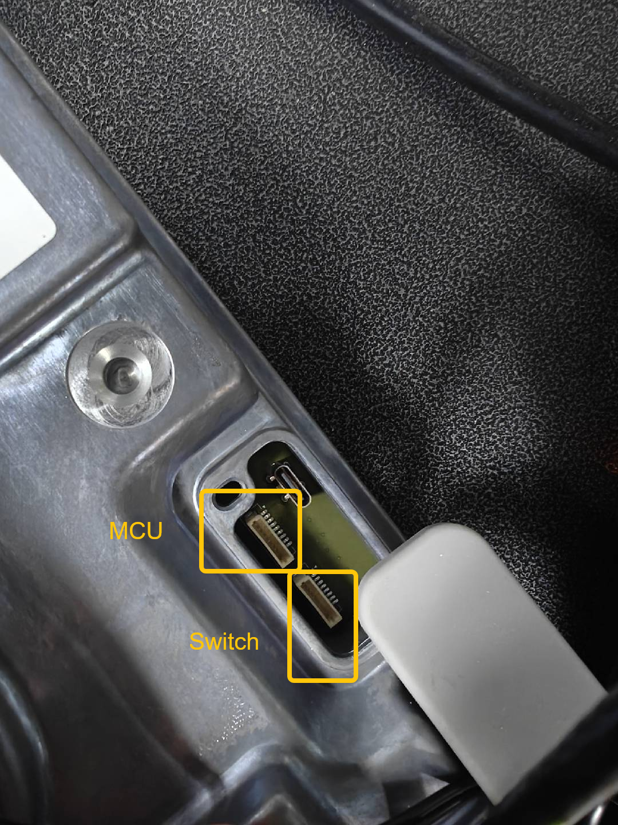 | 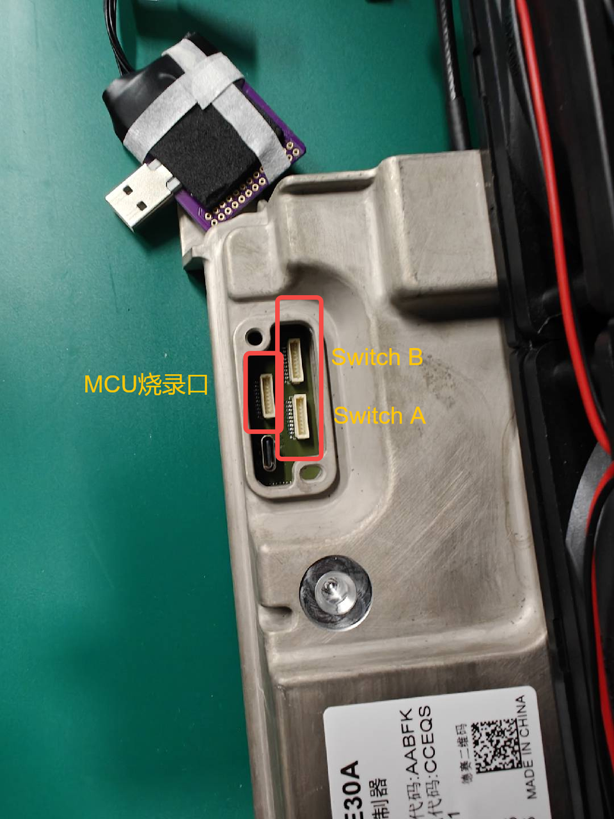
- 安装驱动：
[CDM21228_Setup.exe]
- 下载对应switch刷写上位机：
ORINX刷写上位机：
[Switch烧录软件及使用说明.7z]
ORINY刷写上位机：
[P03_SwitchProgrammerTools20241127.7z]
THOR刷写上位机：
[thoru_Switch.zip]
- 刷写步骤
- （需要SOC已经被唤醒才能刷写）在刷写工具文件中cmd，打开命令行，执行刷写
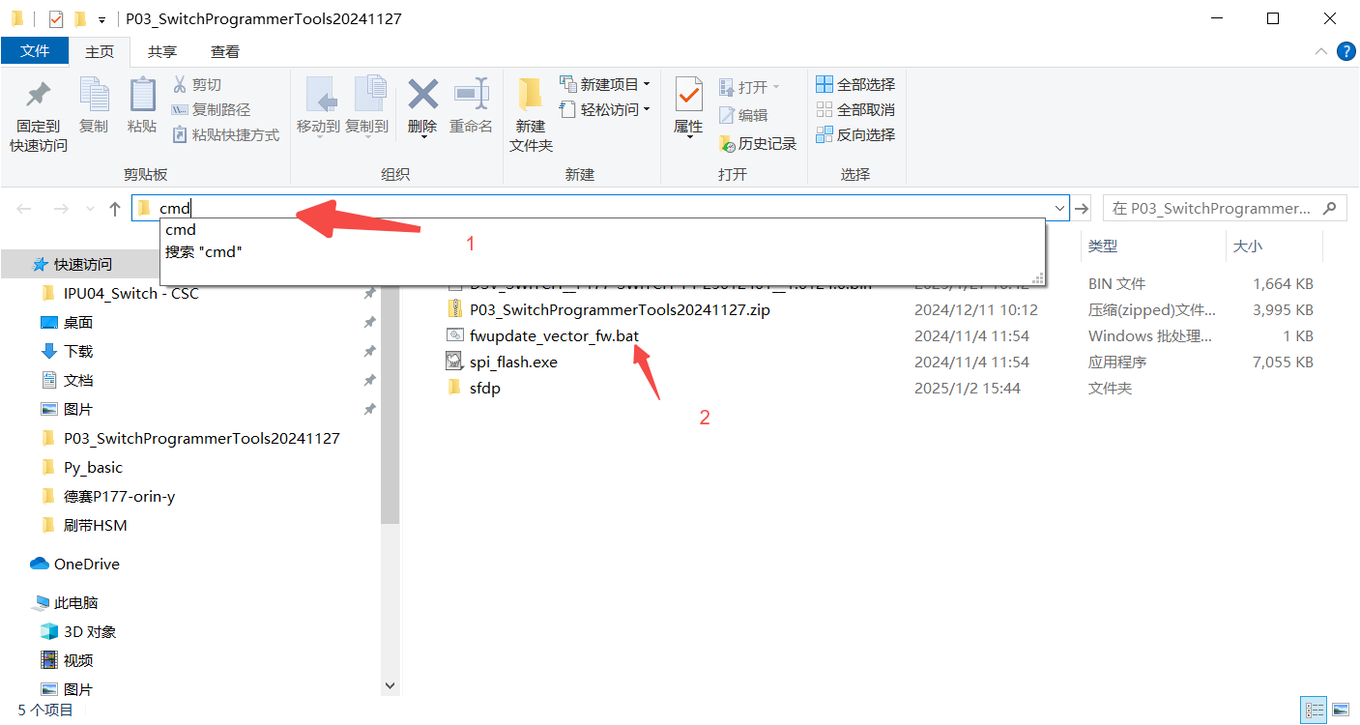
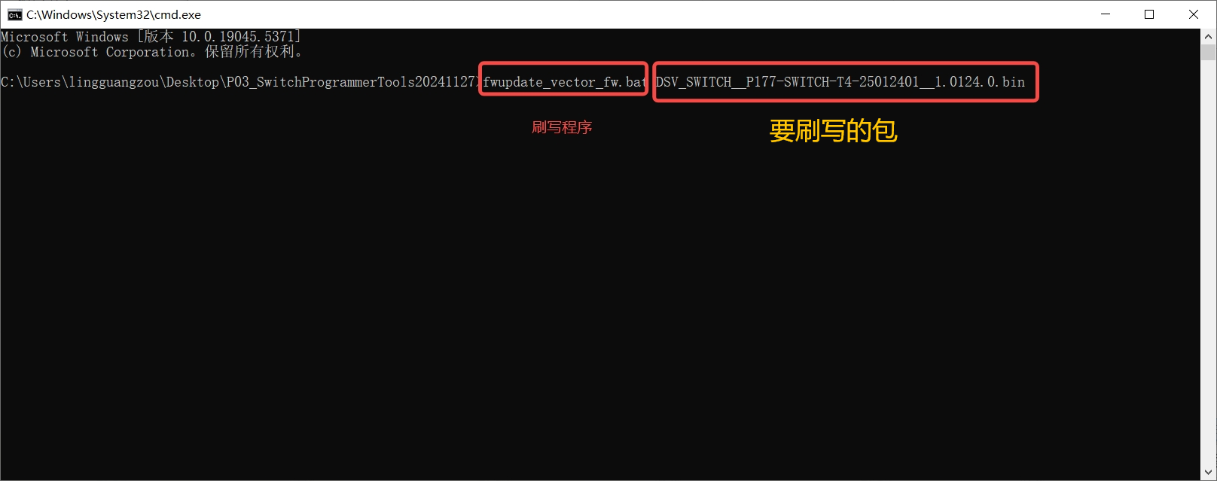
- 弹出下图表示刷写成功
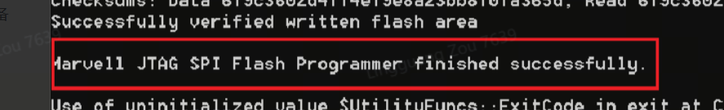

MCU
参考文档：P03域控刷MCU说明
- MCU刷写口参考
orinX | orinY | thor
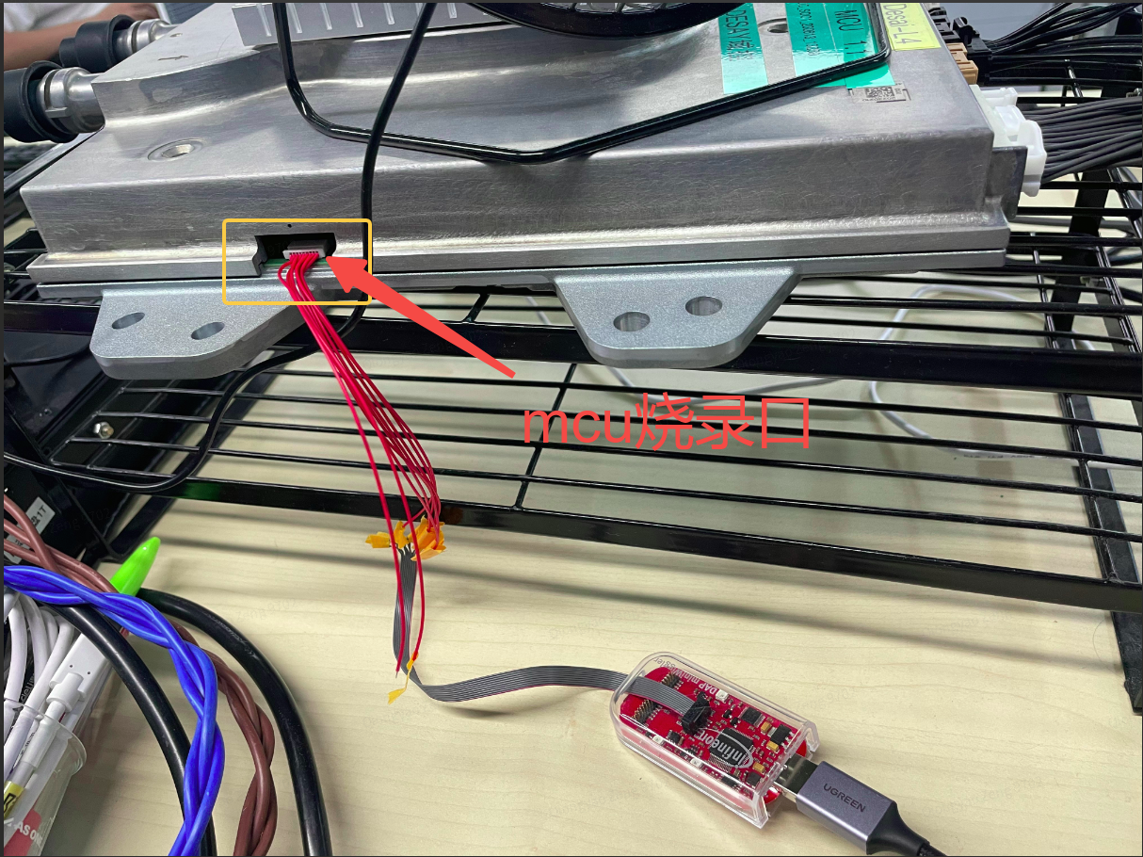 |  | 
- 刷写软件
注意事项：
- GWM域控需要在memtools软件中加载以下密码后才可以connect
- 如果刷写过程中出现刷写失败，勿重启（有几率变砖）！！！重新按照刷写说明重新执行一遍
[GWMpassword.txt]
[Infineon-Memtool-DevelopmentTools-v04_90-EN.exe]
刷写步骤参考：域控刷带HSM的软件说明

2. 版本确认

底软版本
- MCU
Bash
version #在MCU串口输入
- Switch
Bash
switch -v #在MCU串口输入
- SOC
Bash
cat /etc/version #在SOC终端控制台输入

配置字写入
需写入对应车型配置字，否则无法识别版本号，参考：GWM车型配置字写入

Driver版本
- 确认ADS Driver META_DATA Package 版本号是否与灌装包一致
- 确认ADS Driver META_DATA Version 版本号
- 诊断模块gwm_version显示长城版本号
- 查看/ota/source_package/dr_info.json版本
- 查看dem状态
- 主动重启dem，查看dem状态
Bash
head -n 25 /opt/deeproute/ADS.METADATA
tail /opt/deeproute/ADS.METADATA
cat /opt/deeproute/driver/config/diagnostic/gwm_version
cat ota/source_package/dr_info.json
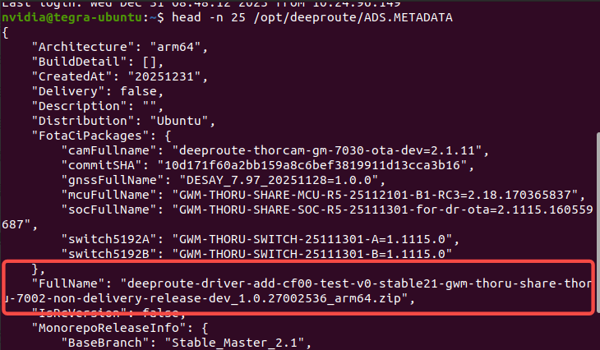
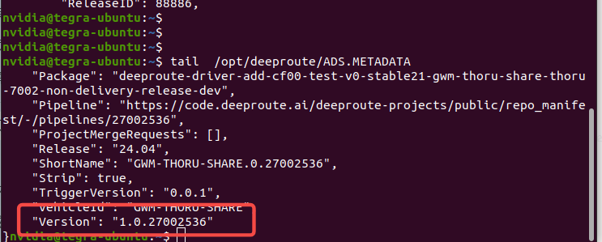

DOCAN/IP确认版本
要确保已写入对应车型配置字！！！也需写入vin码
- 应用软件版本号 0xF189
- 标定软件版本号0xF1C0
- 软件信息0xF1BC

3. 差分包降级
验证差分包降级流程
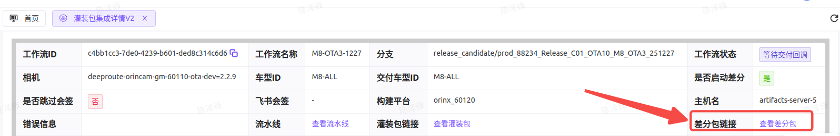

4. 自动化实现

硬件架构
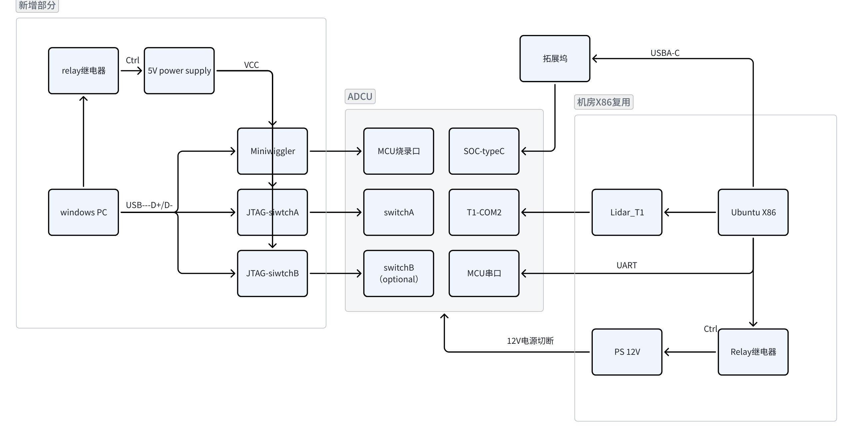

业务拆分

windows：
- 获取MCU、switch线刷包并进行MD5校验
- 控制继电器，对MCU,switchA，switchB烧录工具调度
- 线刷MCU
- 线刷switch

Ubuntu：
- 对域控进行硬复位
- 获取SOC线刷包、解压并线刷
- 获取差分包，scp到域控/data/a.zip
- 通过MCU串口读取MCU、switch版本校正
- 刷写对应车型配置字
- 读取DEM状态
- ssh读取Driver版本、gwm_version
- DOIP读取相关DID
- 通过诊断/ota脚本触发差分降级
- 读取差分降级版本信息

逻辑跳转
